

**Documento de Arquitetura**

**Versão 1.1**

**Histórico de Revisão**

|  |  |  |  |
| --- | --- | --- | --- |
| Data | Versão | Descrição | Autor |
| 27/03/2013 | 0.1 | Criação do Documento | Mariana Victor |
| 09/04/2013 | 1.0 | Primeira Versão do Documento | Mariana Victor |
| 22/04/2013 | 1.1 | Alteração da definição do Estilo Arquitetural. | Mariana Victor |

Sumário

**1.** **Introdução** 4

**1.1.** **Visão geral deste documento** 4

**2.** **Estilo Arquitetural** 4

**3.** **Padrões de Projeto** 5

**3.1.** **Singleton** 5

**3.2.** **Facade** 5

**3.3.** **Transfer Object** 6

**4.** **Representação Arquitetural** 7

**4.1.** **Visão** 7

**4.1.1.** **JSF (JavaServer Faces)** 7

**4.1.2.** **XHTML** 7

**4.1.3.** **PrimeFaces** 8

**4.2.** **Fachada** 8

**4.3.** **Controlador** 8

**4.4.** **Repositório** 9

**4.5.** **Hibernate** 9

**4.6.** **Banco de Dados** 9

**4.7.** **Classes Básicas** 9

**4.8.** **Objetos de Transferência** 10

1. **Introdução**

Este documento tem como objetivo apresentar toda a arquitetura com os padrões de desenvolvimento e os frameworks que foram definidos para o desenvolvimento do SGCONT – Sistema Gerencial de Contabilidade.

* 1. **Visão geral deste documento**

Os próximos capítulos deste documento estão divididas conforme a tabela abaixo:

|  |  |
| --- | --- |
| Sessão | Descrição |
| 2 - Estilo Arquitetural | É apresentado o estilo arquitetura definido na solução. |
| 3 - Padrões de Projeto | São apresentados os padrões selecionados para a solução. |
| 4 - Representação Arquitetural | São apresentados todos os elementos que compõem a arquitetura da solução. |

1. **Estilo Arquitetural**

Será utilizada a Arquitetura em Camadas como estilo arquitetural para o sistema. A arquitetura em camadas deverá ser utilizada com o objetivo de separar a lógica de negócio da lógica de apresentação e da lógica dos dados, permitindo o desenvolvimento, teste e manutenção isolados de ambos.

1. **Padrões de Projeto**

Esta seção apresenta as definições relacionadas aos padrões de projeto definidos para as atividades de projeto e de implementação.

* + Singleton;
  + Facade;
  + Transfer Object;
  1. **Singleton**

Este padrão deverá ser utilizado para garantir que seja criada apenas uma instância de uma *classe*, fornecendo um ponto de acesso global a essa instancia única.

As *classes* referentes a *Fachada*, *Controlador* e *Repositório* deverão utilizar este padrão de acordo com as definições a seguir:

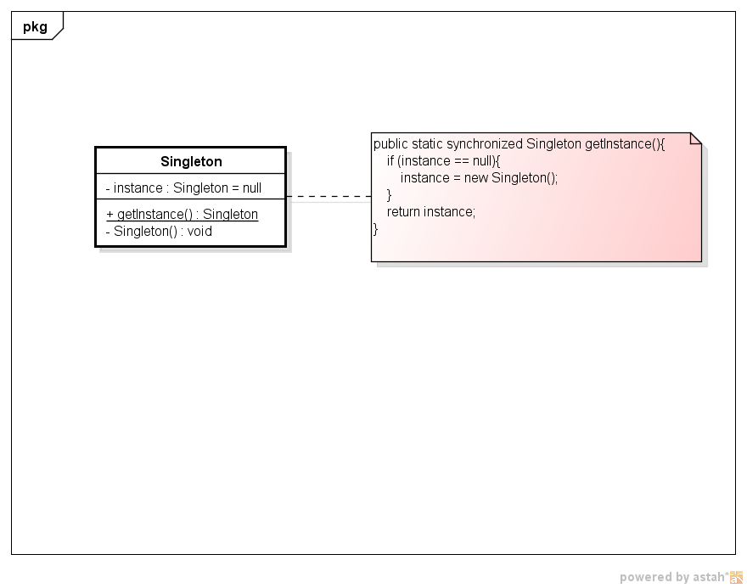

* 1. **Facade**

Será utilizado padrão *Facade* para instanciar todas as *classes* do pacote de negócios. Para implementar esse padrão, será criada a *classe* *Fachada*, que será responsável oferecer uma interface única para as interfaces definidas no pacote de negócios, delegando as requisições aos devidos objetos.

A implementação deste padrão deverá ser feita de acordo com as definições a seguir:

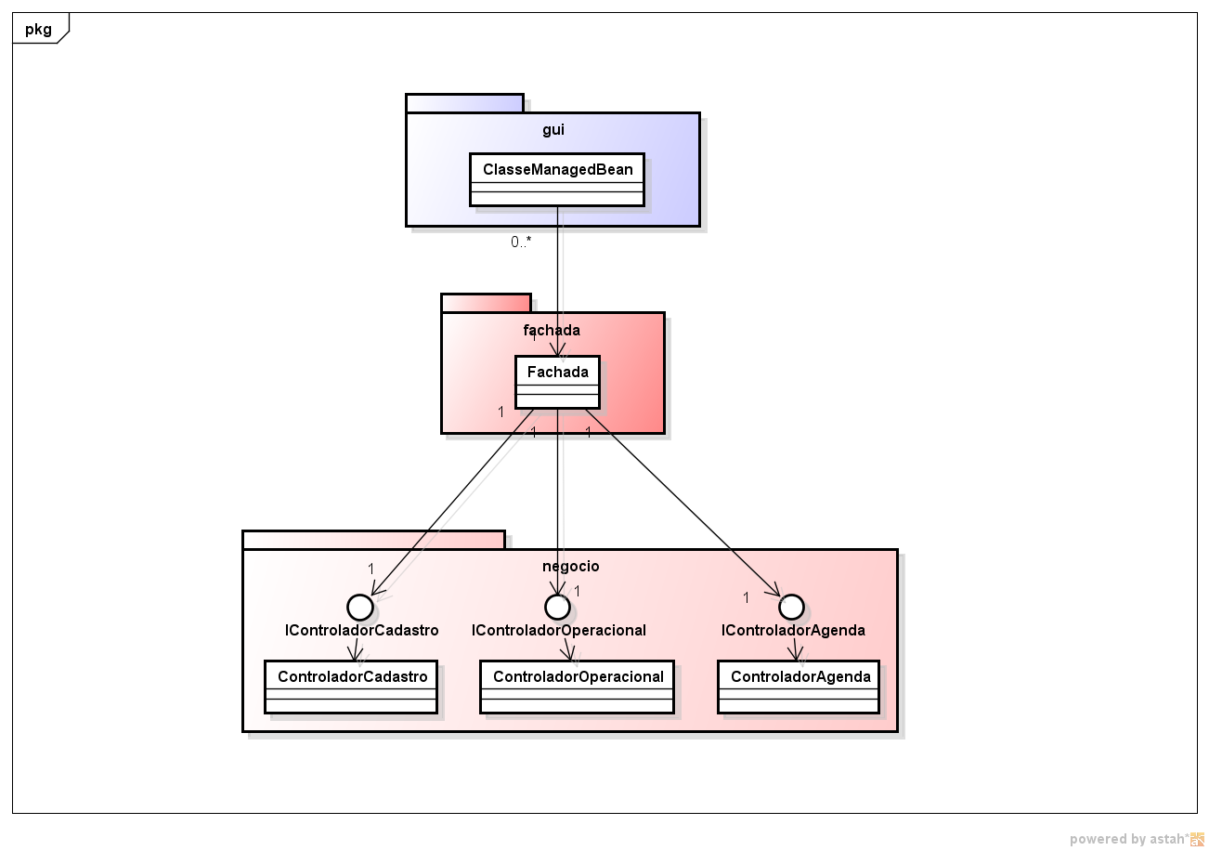

* 1. **Transfer Object**

Este padrão deverá ser utilizado para aumentar a granularidade de acesso e transferência de dados entre as camadas do sistema. Para a implementação desse padrão, nos cenários em que são enviados muitos dados entre as camadas do sistema, deverá ser criada uma *classe* com o intuito de agrupar todos os dados.

1. **Representação Arquitetural**

A arquitetura do SGCONT é composta pelos elementos apresentados a seguir:

Visão

Fachada

Controlador

Repositório

Classes Básicas

Hibernate

Banco de Dados

Objetos de Transferência

Cada um desses elementos serão descritos nos próximos tópicos.

* 1. **Visão**

A camada de Visão é composta pelos elementos responsáveis pela apresentação dos dados ao usuário. Esses elementos são: JSF, XHTML, PrimeFaces e ManagedBeans.

* + 1. **JSF (JavaServer Faces)**

O SGCONT utilizará a versão 2.2 do JavaServer Faces (JSF). O JSF é um framework para aplicações Web baseado em Java com o objetivo de simplificar o desenvolvimento de interfaces de usuário baseadas em web.

* + 1. **XHTML**

Para utilizar a tecnologia do JSF, o padrão adotado para a interface gráfica foi o formato padrão adotado pelo Facelets: o XHTML. O Facelets é uma linguagem de descrição de páginas (PDL – Page Description Language) criada especificamente para JSF. Ele estabelece uma linguagem de templates que suporta a criação da árvore de componentes das telas JSF, o que permite o reuso de padrões de telas e a composição de componentes JSF para formar novos componentes. Quando compilado no servidor, o usuário recebe a interface em puro HTML.

* + 1. **PrimeFaces**

Para o desenvolvimento dos componentes gráficos, o SGCONT utilizará o framework PrimeFaces (versão 3.5) que é uma suite open-source de componentes customizados para o JavaServer Faces. Esses componentes foram construídos para trabalhar com AJAX por padrão de forma que não é necessário nenhum esforço extra por parte do desenvolvedor para realização de chamadas assíncronas ao servidor.

O Primefaces oferece diversos temas para os seus componentes para que possa ser utilizado o que mais se adéqua ao sistema. Dessa forma, o SGCONT deverá utilizar o tema “Redmond” como padrão para todos os componentes do PrimeFaces utilizados na aplicação.

* 1. **Fachada**

Para implementação do padrão *Facade* descrito anteriormente, será criada a *classe* *Fachada*, que deverá prover uma interface única para as interfaces de cada *Controlador*.

Dessa forma, ela irá centralizar todas as chamadas de métodos da camada de negócio de forma que outras aplicações ou outras camadas superiores possam usá-las.

A *classe Fachada* também deverá implementar o padrão *Singleton,* garantindo que a mesma possua uma instância única e fornecendo um ponto de acesso global a essa instância.

* 1. **Controlador**

Todas as regras de negócio do sistemas deverão estar centralizadas nas *classes* de *Controle*. Para melhor separação das regras de negócio, serão criados os seguintes controladores:

|  |  |
| --- | --- |
| Controlador | Descrição |
| ControladorCadastro | Responsável pelas regras de negócio do módulo de cadastro |
| ControladorOperacional | Responsável pelas regras de negócio do módulo operacional |
| ControladorAgenda | Responsável pelas regras de negócio do módulo da agenda |

As *classes* de *Controle* também deverão implementar o padrão *Singleton,* garantindo que cada uma possua uma instância única e fornecendo um ponto de acesso global a essa instância.

* 1. **Repositório**

Serão criadas *classes* de *Repositório* que serão responsáveis por todas as operações no banco de dados (consultas, inserções, remoções e atualizações de dados). Para melhor separação da operações, serão criados os seguintes repositórios:

|  |  |
| --- | --- |
| Repositório | Descrição |
| RepositórioCadastro | Responsável pelas operações do módulo de cadastro |
| RepositórioOperacional | Responsável pelas operações do módulo operacional |
| RepositórioAgenda | Responsável pelas operações do módulo da agenda |

As *classes* de *Repositório* também deverão implementar o padrão *Singleton,* garantindo que cada uma possua uma instância única e fornecendo um ponto de acesso global a essa instância.

* 1. **Hibernate**

A persistência ao banco de dados deverá ser feita través do framework *Hibernate* (versão 4) que permite a persistência dos objetos Java.

As informações referentes à configuração do *Hibernate* e ao banco de dados a ser utilizado deverão estar presentes no arquivo “hibernate.cfg.xml”.

Será criada a classe *HibernateUtil* com o objetivo de fornecer sessões para a realização de operações nos objetos do banco de dados a partir das *classes* de *Repositório*.

* 1. **Banco de Dados**

Para armazenar as informações das entidades relacionadas no SGCONT, será utilizado o banco de dados PostgreSQL.

* 1. **Classes Básicas**

Para cada tabela do banco de dados que deverá ser manipulada pela aplicação, será criada uma classe. Esta classe deverá utilizar o recurso *Annotation* do *Hibernate* para fazer o mapeamento da tabela.

* 1. **Objetos de Transferência**

Para as chamadas de métodos entre as camadas do sistema que envolvam muitos dados, deverá ser criada uma *classe* utilizando o padrão *Transfer Object* (Objeto de Transferência ou *TO*) com o intuito de agrupar esses dados passados como parâmetros.